Отчёт к лабораторной работе №5
Дискреционное разграничение прав в Linux.
Исследование влияния атрибутов.
Основы информационной безопасности
Четвергова Мария Викторовна

Цель работы
Изучение механизмов изменения идентификаторов, применения SetUID- и Sticky-битов. Получение практических навыков работы в консоли с дополнительными атрибутами. Рассмотрение работы механизма смены идентификатора процессов пользователей, а также влияние бита Sticky на запись и удаление файлов.

Задание
Главным заданием Лабораторной работы является Изучение механизмов изменения идентификаторов, применения SetUID- и Sticky-битов.

3 Последовательность выполнения работы

- Подготовка.

Помимо прав администратора для выполнения части заданий потребуются средства разработки приложений. В частности, при подготовке стенда
следует убедиться, что в системе установлен компилятор gcc (для этого, например, можно ввести команду gcc -v). Если же gcc не установлен, то его
необходимо установить, например, командой
yum install gcc

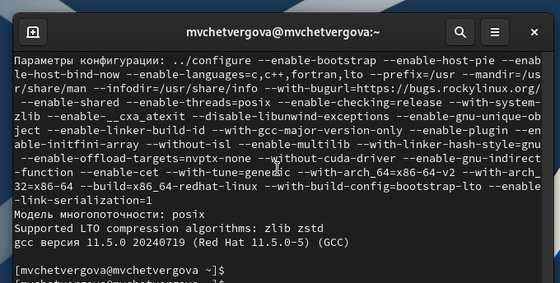

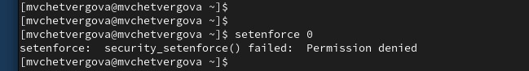

Компилятор языка С называется gcc. Компилятор языка С++ называется g++ и запускается с параметрами почти так же, как gcc. Проверить это можно следующими командами: whereis gcc whereis g++

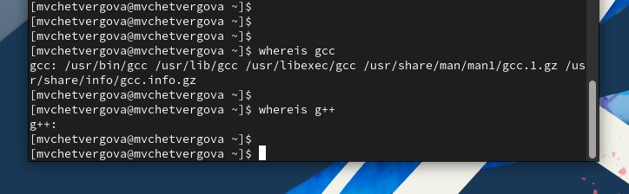

Логично спросить: если установление SetUID- и SetGID- битов на сценарий не приводит к нужному результату как с исполняемыми файлами, то что мешает установить эти биты на сам интерпретатор? Ничего не мешает, только их установление приведёт к тому, что, так как владельцем /bin/bash является root: ls -l /bin/bash

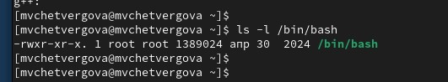

- Создание программы.

1. Войдите в систему от имени пользователя guest.

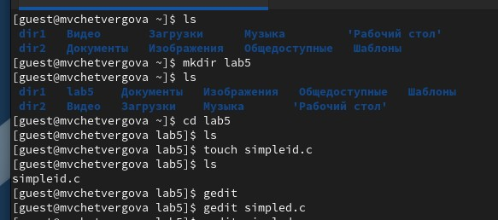
2. Создайте программу simpleid.c:

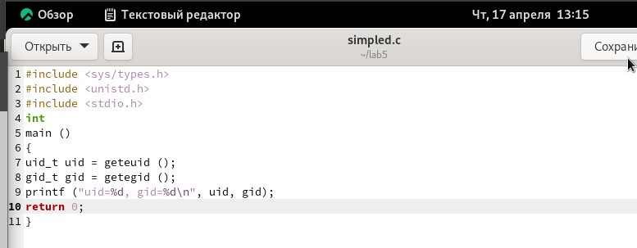
3. Скомплилируйте программу и убедитесь, что файл программы создан:
gcc simpleid.c -o simpleid

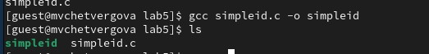

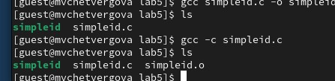
4. Выполните программу simpleid:
./simpleid

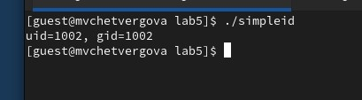
5. Выполните системную программу id:
id
и сравните полученный вами результат с данными предыдущего пункта
задания.
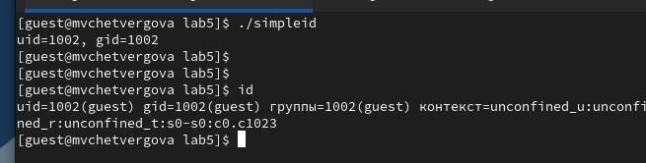

6. Усложните программу, добавив вывод действительных идентификаторов:

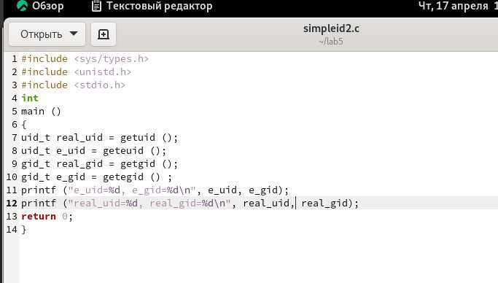

7. Скомпилируйте и запустите simpleid2.c:
gcc simpleid2.c -o simpleid2
./simpleid2

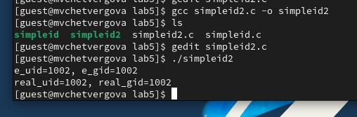
8. От имени суперпользователя выполните команды:
Информационная безопасность компьютерных сетей 37
chown root:guest /home/guest/simpleid2
chmod u+s /home/guest/simpleid2

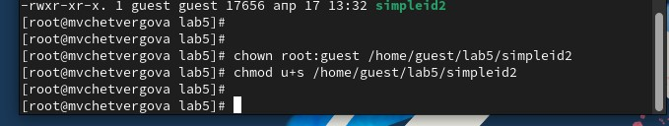9. Используйте sudo или повысьте временно свои права с помощью su.
Поясните, что делают эти команды.

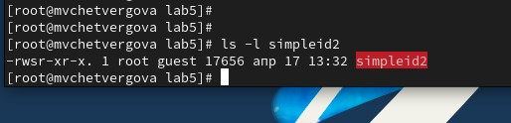
10. Выполните проверку правильности установки новых атрибутов и смены
владельца файла simpleid2:
ls -l simpleid2


11. Запустите simpleid2 и id:
./simpleid2
id
Сравните результаты.
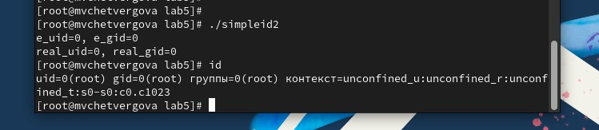

13. Создайте программу readfile.c:

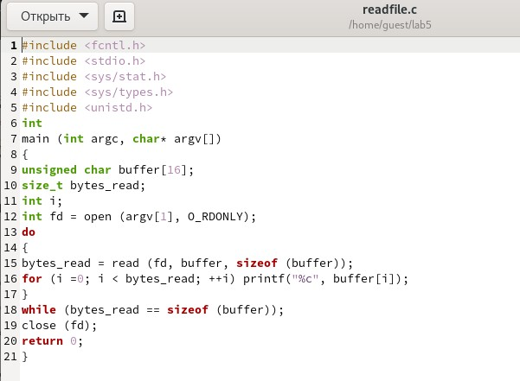
14. Откомпилируйте её.
gcc readfile.c -o readfile
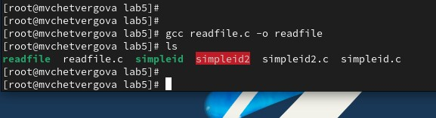

- Исследование Sticky-бита
1. Выясните, установлен ли атрибут Sticky на директории /tmp, для чего
выполните команду
ls -l / | grep tmp
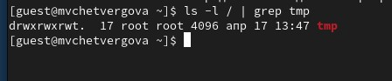

2. От имени пользователя guest создайте файл file01.txt в директории /tmp
со словом test:
echo "test" > /tmp/file01.txt

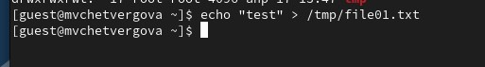
3. Просмотрите атрибуты у только что созданного файла и разрешите чтение и запись для категории пользователей «все остальные»:
ls -l /tmp/file01.txt
chmod o+rw /tmp/file01.txt
ls -l /tmp/file01.txt
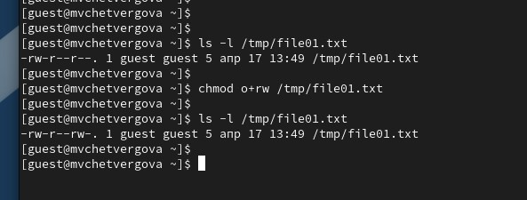

4. От пользователя guest2 (не являющегося владельцем) попробуйте прочитать файл /tmp/file01.txt:
cat /tmp/file01.txt
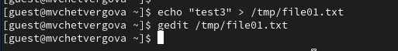
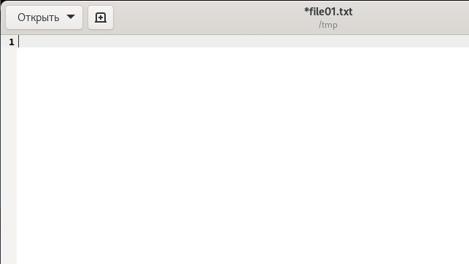

5. От пользователя guest2 попробуйте дозаписать в файл
/tmp/file01.txt слово test2 командой
echo "test2" > /tmp/file01.txt
Удалось ли вам выполнить операцию? – не удалось

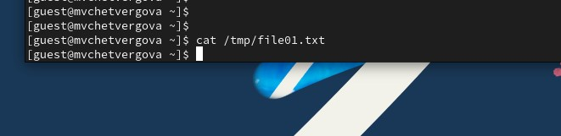
6. Проверьте содержимое файла командой
cat /tmp/file01.txt
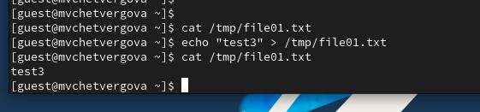

7. От пользователя guest2 попробуйте записать в файл /tmp/file01.txt
слово test3, стерев при этом всю имеющуюся в файле информацию командой
echo "test3" > /tmp/file01.txt


4 Вывод
В ходе выполнения Лабораторной работы №5 были изучены механизмы изменения идентификаторов, применения SetUID- и Sticky-битов. Получены практических навыков работы в консоли с дополнительными атрибутами. Рассмотрены работы механизма
смены идентификатора процессов пользователей, а также влияние бита
Sticky на запись и удаление файлов.

